**ISTITUZIONI NAZIONALI:   
STATI e FORME DI GOVERNO**

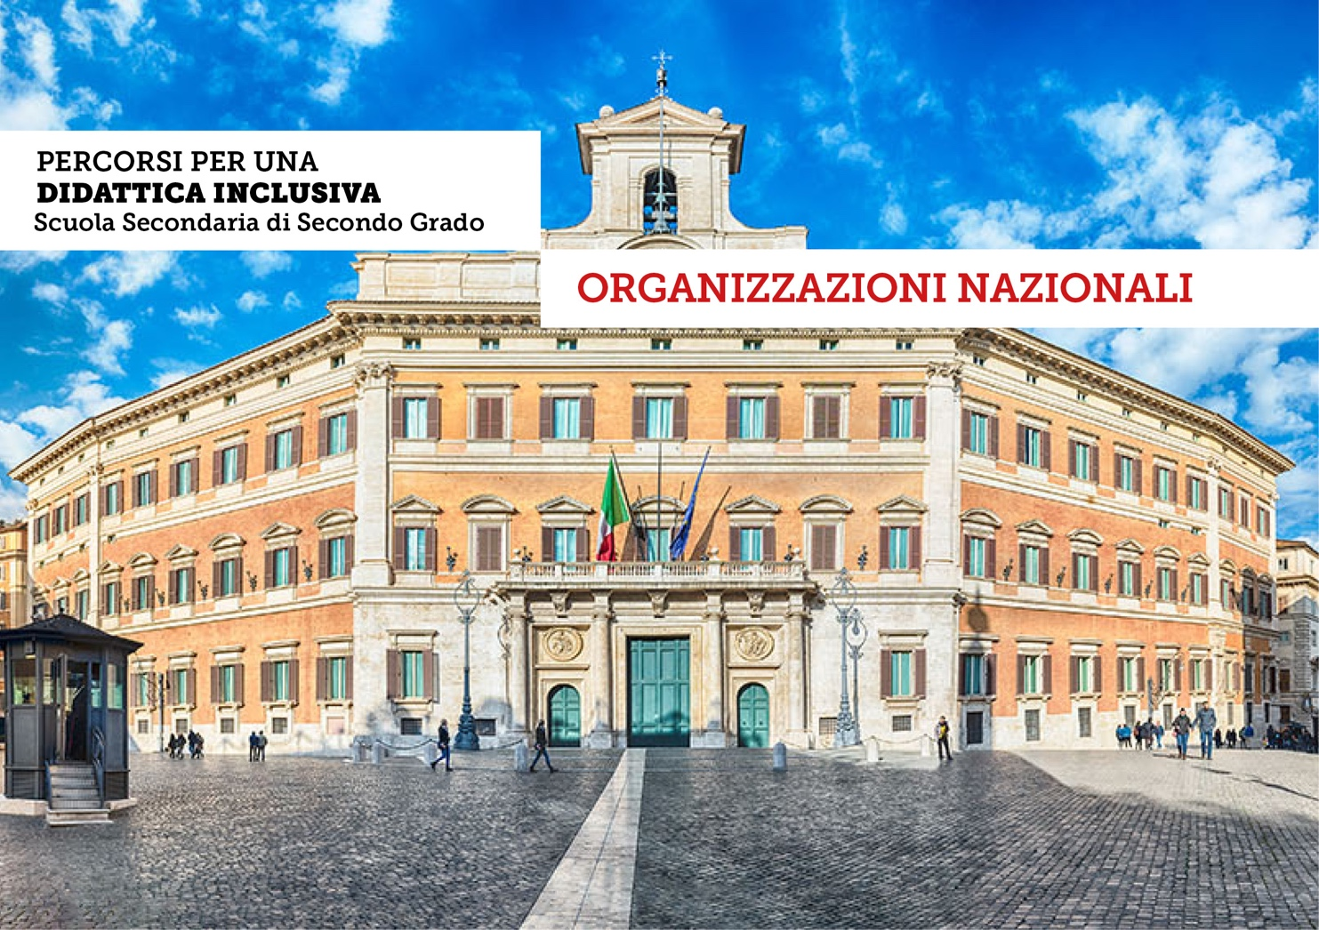

## Lo Stato e le sue forme

Il mondo è suddiviso in **entità politiche fondamentali**, chiamate **Stati**. Ogni Stato ha:

* un **territorio** delimitato da un **confine**;
* una **popolazione** che abita in quel territorio;
* un **governo** che attraverso le **leggi** esercita la **sovranità** su quel territorio.

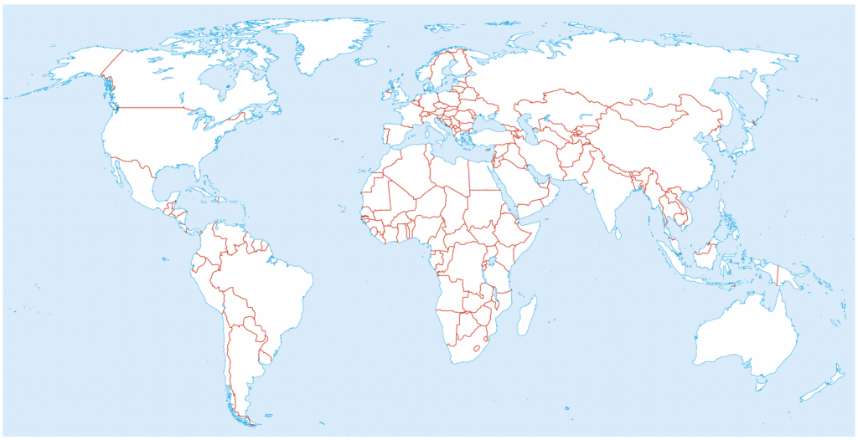

Nel mondo ci sono circa 190 Stati

La struttura di uno Stato può essere:

* **accentrata**, se c'è un forte **governo centrale** che prende le decisioni principali

(come in Cina);

* **regionale**, se le **regioni** hanno alcuni poteri amministrativi e legislativi (come in Italia);
* **federale**, se nel territorio ci sono veri e propri **Stati** con poteri legislativi e amministrativi,

mentre il **governo federale** prende le decisioni generali, di politica estera e difesa

(come negli Stati Uniti).

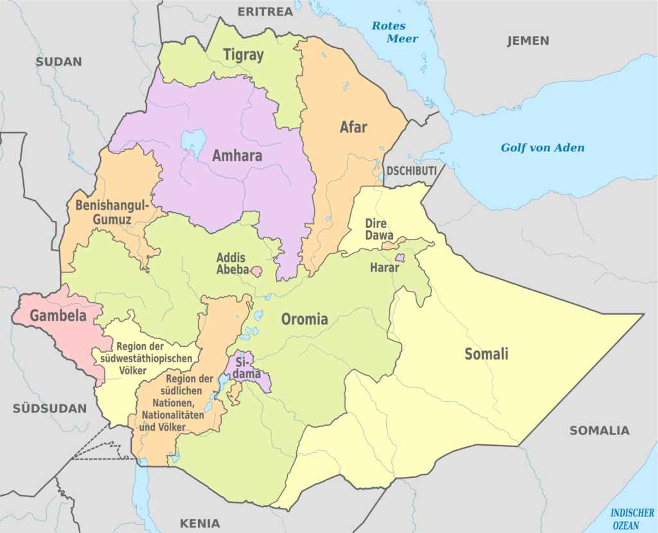

Le regioni amministrative in cui è suddiviso lo Stato federale dell'Etiopia   
(Fonte Wikimedia Commons, TUBS)

## Il governo e le sue forme

Il **governo** è l'organizzazione politica di uno Stato.

Il sistema politico di un governo può essere:

* **democratico**, se i **cittadini** esercitano il potere attraverso il diritto di **voto**;
* **autoritario**, se il potere è nelle mani di una singola persona o da un gruppo di persone,

con l'aiuto della forza. Una variante di governo autoritario è la **teocrazia**, dove il potere

è gestito dall’autorità religiosa (come in Iran).



Nell’immagine: il diritto di voto è uno dei fondamenti dei sistemi democratici

La forma di un governo può essere:

* una **monarchia**, se c'è un solo capo dello Stato (il “sovrano”) che eredita la carica

e la mantiene per tutta la vita (o fino a quando rinuncia e la trasmette, di solito,

ai discendenti).  
  
La monarchia è **assoluta**, se il potere del re non è limitato da leggi (come in Arabia Saudita); è **costituzionale**, se il potere del re è limitato da una Costituzione e da un Parlamento (come nel Regno Unito).

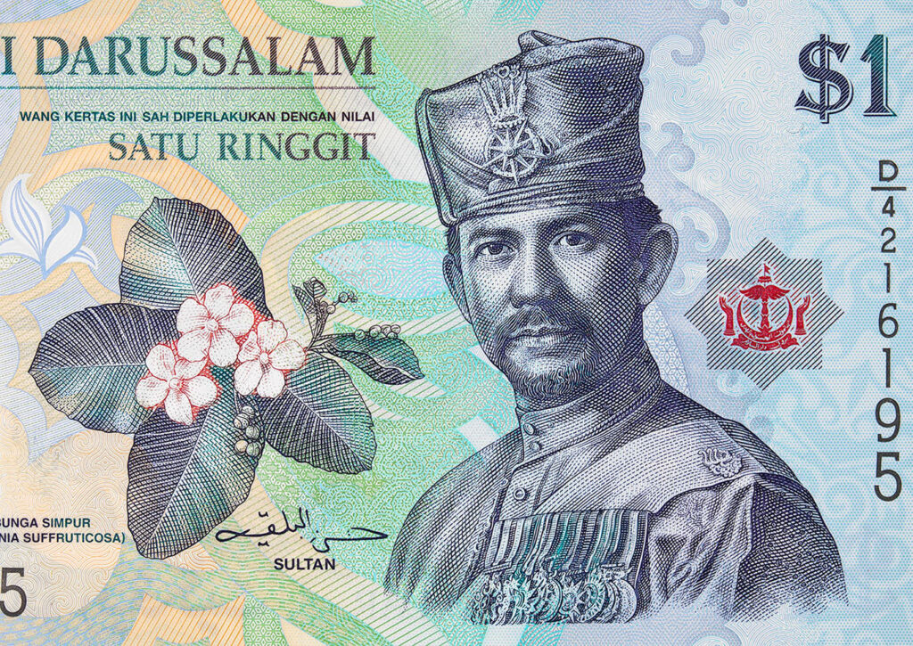

Il ritratto su una banconota di Hassanal Bolkiah, monarca assoluto del Brunei

* una **repubblica**, se i rappresentanti del potere vengono eletti e durano in carica

per un periodo limitato.  
  
Nelle repubbliche **presidenziali** il governo è gestito dal capo dello Stato (come negli Stati Uniti); nelle repubbliche **parlamentari** il governo è espresso dal Parlamento (come in Italia); in quelle **semipresidenziali** il governo è condiviso tra un presidente eletto dal popolo e un capo del governo votato dal parlamento (come in Francia).

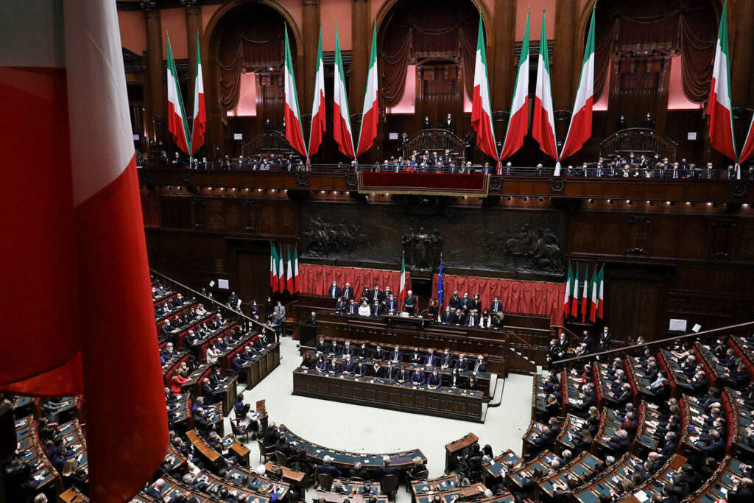

Il Parlamento della Repubblica italiana (Camera dei deputati)

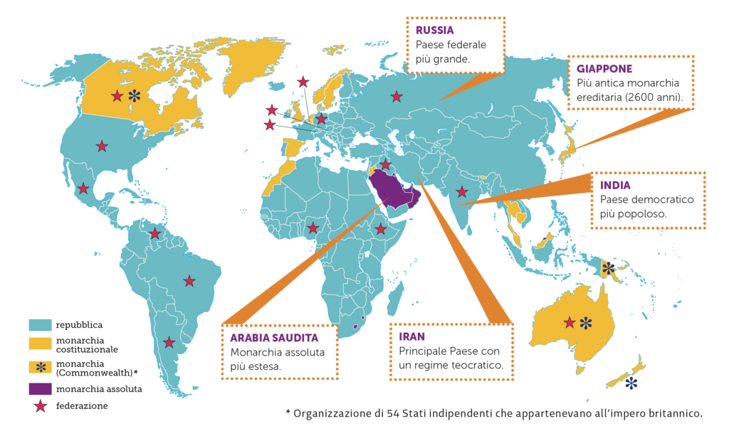

*I Paesi del mondo e le forme di governo*

## Il glossario delle istituzioni nazionali

**STATO.** È un’entità giuridica e politica sovrana costituita da un territorio, da un popolo che vive in quel territorio e da un sistema di leggi e organi attraverso cui viene esercitata la sovranità.

**GOVERNO.** È l'organo al vertice dell'intero apparato amministrativo dello Stato che ha il compito di esercitare il potere esecutivo.

**DEMOCRAZIA.** È un sistema politico in cui il potere viene esercitato dal popolo, attraverso i suoi rappresentanti liberamente eletti (democrazia indiretta o rappresentativa). Si contrappone ai regimi autoritari e teocratici.

**MONARCHIA.** È una forma di governo in cui capo dello Stato è un re (o regina) o un imperatore (o imperatrice) designato a vita per successione ereditaria o per scelta di ristrette oligarchie. Si contrappone alla repubblica.

**REPUBBLICA.** È una forma di governo in cui l'organo supremo dello Stato viene eletto direttamente dal corpo elettorale o dai membri del Parlamento (principio della rappresentatività popolare). Si contrappone alla monarchia.

## La mappa concettuale delle istituzioni nazionali

